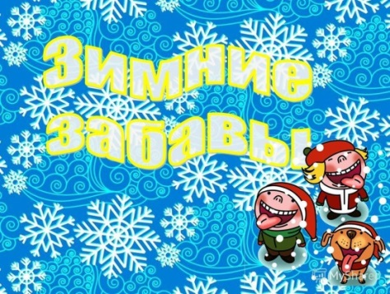
ЗИМНИЕ
ЗАБАВЫ

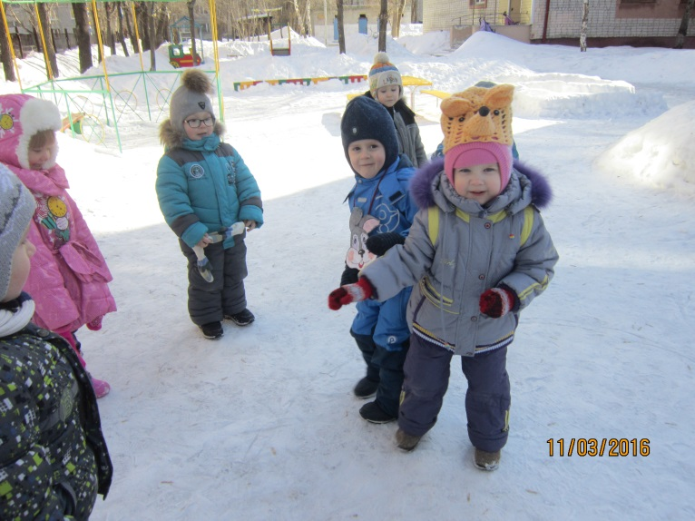
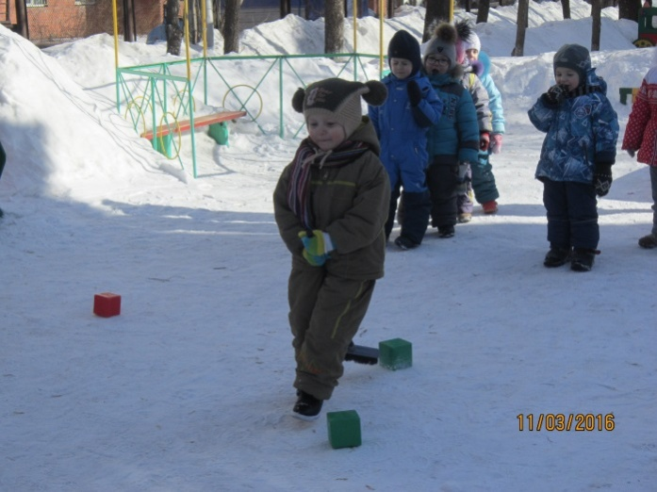
Зима в самом разгаре, сейчас самое время проводить время на улице. Для этого давайте вспомним традиционные русские зимние развлечения. Любая из зимних забав – это настоящий праздник активного образа жизни. С помощью игр расширяйте ассортимент забав и развлечений, которые обогатят содержание прогулки.Появляется хорошая возможность пополнить знания детворы о народных традициях, увидеть воочию все традиционные действия, научить дошколят правилам общения и поведения в массовом мероприятии. В играх на Масленицу для детей можно расширить знания о народном творчестве: частушках, скороговорках, потешках, закличках.
Можно играть в
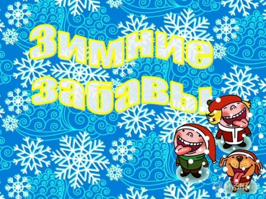
различные народные игры. Бег водящего по кругу может сопровождаться музыкой.

Хороводная игра «Заря»
Дети встают в круг и прячут руки за спину. В начале в качестве водящей выбирается девочка. Это «Заря». У неё в руках платочек. Она ходит за спинами детей. Все играющие произносят следующие слова:
Зорюшка-зарница,
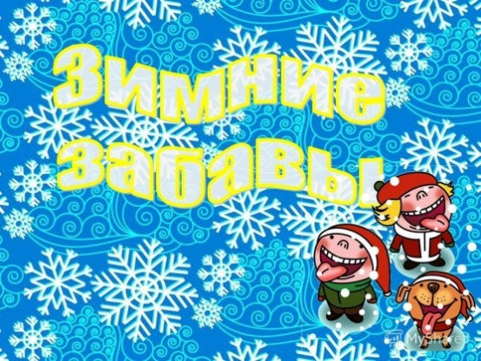
Красная девица,
По полю ходила,
Платок обронила,
Кому платок положит,
Тому быть зарёй предложит.
С последними словами девочка-заря незаметно кладёт платок на плечо на плечо одному из играющих и быстро бежит по кругу. Тот, у кого на плече оказался платок, должен, заметив это, тоже бежать по кругу – в противоположную сторону. Пересекать круг нельзя. Если обнаруживший платок не сумеет добежать до своего места раньше «зари», то сам становится ведущим, и игра повторяется.

Прыжковая игра «Петушки»
На площадке чертят круг небольшого диаметра. В кругу на одной ноге стоят двое играющих. Руки спрятаны за спиной. По сигналу они начинают толкаться плечами, стараясь выпихнуть противника из круга. Тот, кому это удалось, считается победителем. При этом нельзя самому заступать границу круга и оступаться. Болельщики в это время могут громко читать стихотворение В. Берестова:

Петушки распетушились,
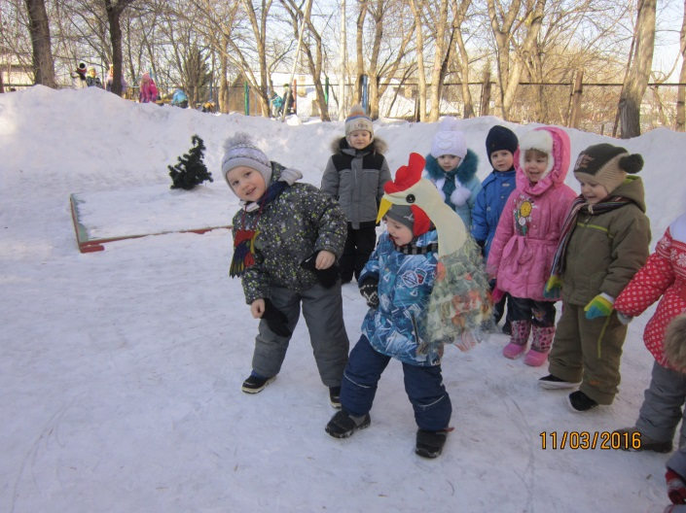
Но подраться не решились,
Если очень петушиться,
Можно пёрышек лишиться,
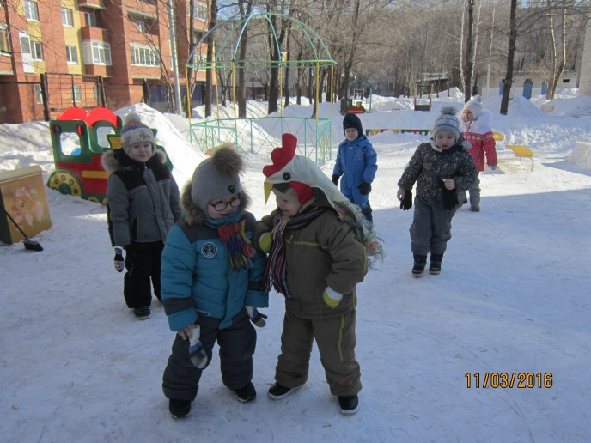
Если пёрышек лишиться,
Нечем будет
петушиться.

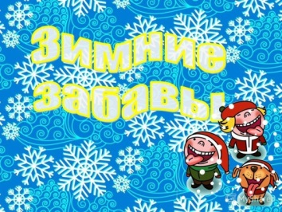

Весёлый бег. «Кто быстрее на метле»
На площадке цепочкой расставлены кегли (кубики). Нужно «оседлать» метлу и змейкой пробежать между кеглями (кубиками). Выиграет тот, кто собьёт меньше всех кеглей (кубиков).
В беге на метле можно соревноваться командами. Тогда выставляют два ряда кеглей (кубиков), а метла играет роль эстафетной палочки.
Дети могу состязаться не только между собой, но и с каким – нибудь сказочным героем, гостем праздника. К примеру, Бабой Ягой.

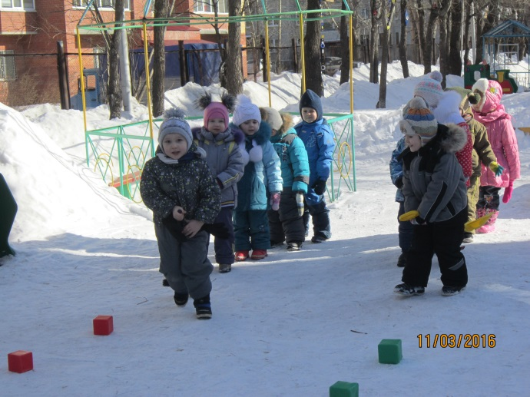

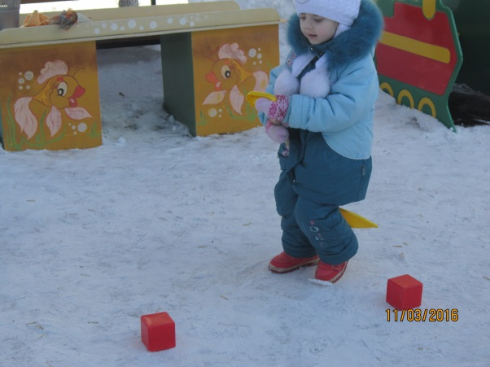

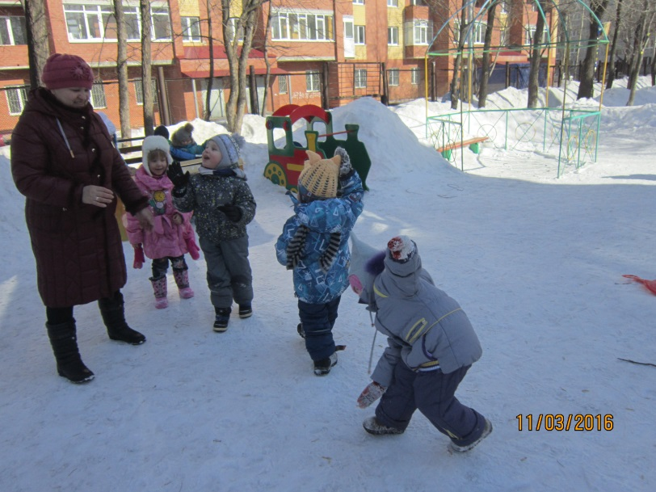

Воспитатель младшей группы «Солнышко»
Тарасова Светлана Васильевна

